# **url:dead_science тиз:** Когда 18 нобелевских лауреатов подписали письмо против астрологии, философ-анархист Пол Фейерабенд отметил, что в их заявлении нет ни единого рационального аргумента.

# **подводка:** Наука — источник всех благ, инструмент власти или дело людей прошлого? Почему экзистенциалисты начала ХХ века боялись механистичности научного мировоззрения, а публицисты конца столетия опасались завершения эпохи открытий? Рассказывает Федор Журавлев.

# **сео:** Почему многие философы ХХ века скептически относились к науке?

# Религиозные экзистенциалисты вроде Бердяева и Шестова видели в научной рациональности отрицание свободы, Пол Фейерабенд рассматривал научность как инструмент социального контроля над альтернативными формами знания, а Джон Хорган утверждает, что эра науки заканчивается, ведь фундаментальных открытий не совершалось уже очень давно.

# **Враг человечества, демократии и свободы: почему многие философы XX века были уверены в скорой смерти науки**

Федор Журавлев

**Наука ведет нас к светлому будущему. Наука совершенствует наше сознание. Наука помогает обществу. Это общие места, которые у многих не вызывают сомнений. Однако в XX веке в подобных тезисах стали сомневаться не только религиозные фундаменталисты, но и крупнейшие философы своего времени. Федор Журавлев - о том, почему так получилось.**

## **Наука может нас уничтожить**

**«**Писать стихи после Освенцима — это варварство», — говорил философ Теодор Адорно. То же самое можно сказать про науку, только ощущаться это будет еще больнее. Если искусство просто реагирует на мировые трагедии, то наука уже давно их создает. Прежде чем перейти к конкретным философам, давайте зафиксируем исторический фон, который заставил мыслителей сомневаться в пользе науки — даже если писали они не про возможность конца света.

Никогда прежде технологии не давали такого могущества человечеству. И хотя его целью со времен Просвещения казалось именно это, однако страх перед наукой до сих пор не был так велик. Теперь всё человечество живет в ожидании постоянной катастрофы — а не только ученые, хорошо знакомые с опасностями.

РЕКОМЕНДАЦИЯ: https://knife.media/catastrophisme/

**Данные социологических опросов, проведенных среди подростков разных стран, выявили обратную зависимость между уровнем технологического развития и отношением к науке. 63,2% европейцев** [**полагают**](https://www.gramota.net/materials/3/2014/9-2/10.html)**, что наука несет опасные знания, а около 80% опрошенных утверждают, что ученые пренебрегают этикой в процессе исследований.**

Чаще всего пессимистичные сценарии будущего связывают с экологическим кризисом или угрозой применения оружия массового поражения. Сейчас в мире [насчитывается](https://www.popmech.ru/weapon/472652-chto-budet-esli-vse-yadernoe-oruzhie-v-mire-vzorvetsya-razom/) около 15 000 единиц ядерного оружия. Если бы его мировые запасы использовались равномерно и поражали крупные города, то в общей сложности могло быть уничтожено 3 млрд человек. А если разместить их на одном-единственном складе и подорвать, то взрыв создаст огненный шар 50 км в поперечнике, который превратит в выжженную пустошь 4830 км2. За ним последует грибовидное облако высотой 48 км.



*«Малыш» — атомная бомба, сброшенная на Хиросиму. Мощность взрыва составила от 13 до 18 килотонн. Количество жертв — от 90 тысяч до 166 тысяч человек*

Можно сказать, что наука стала тем богом, которого люди никогда не видели. Она может быть доброй и даровать спасение от бед, но над головой каждого постоянно висит угроза уничтожения. Таким образом, совершенно по-иному начинает выглядеть дискуссия об абсолютной объективности науки и свободе последней от каких бы то ни было ценностных норм.

## **Наука — угроза для демократии**

В основе науки лежит тезис Декарта «Мыслю, следовательно, существую». Рациональное и логическое восприятие мира позволяет систематизировать имеющиеся знания и добывать новые. Этот принцип живет не только в науке, на нем же были основаны идеи либерализма — как логический анализ границ своей свободы. Однако в таком мировоззрении люди, которые мыслят иными категориями, оказываются на вторых ролях.

РЕКОМЕНДАЦИЯ: https://knife.media/feyerabend/

Американский философ Пол Фейерабенд называет науку угрозой демократии в своей риторике, адресованной западному читателю 1970–1990-х (период отстаивания ценностей сильного гражданского общества, терпимости к инакомыслию, невмешательства государства в дела гражданского общества).

**По его мнению, либеральные интеллектуалы видят в рационализме не одну из многих возможных точек зрения, а фундамент общества. Поэтому свобода гарантирована только тем, кто следует этому принципу.**

Даже когда «цивилизованный» мир требовал равенства для угнетенных рас и народов, то эти требования не подразумевали уважения к традициям, не укладывающимся в научные представления. Чтобы стать «цивилизованными», нужно было отказаться от магических ритуалов, астрологии и традиционной медицины. Науку Фейерабенд называет современной религией — она также ограничивает мир своей терминологической базой. Культура, например, индейцев может быть понята этой религией лишь как надстройка над базисом научно-либеральных идеалов, но не имеет шансов на полноценную реализацию. Ведь современный человек не общается с духами — так зачем такого встраивать в общество и давать ему работу?

В магических практиках антропологи видели лишь социальные функции, но не метод получения знаний о мире. Всевозможные оракулы или танцы дождя выражали потребности людей и скрепляли их взаимоотношения, но ничего не сообщали о будущих событиях или самих людях. Для самих же членов подобных культур магия была таким же легитимным средством объяснить мир, как наука для европейцев.

Традиционный аргумент в поддержку науки: она действительно смогла понять мир, тогда как магия, мифология и религия только двигались в эту сторону. Если оценивать науку и магию на равных, то не уравниваем ли мы правду и ложь? Однако Фейерабенд настаивает: категории правда/ложь или истинное знание / ложное знание — это оценочные суждения, проявления культурной дискриминации, потому что магическая культура может быть оценена как «неправильная» только извне. **Если отказаться от претензий на собственную абсолютную правоту, то можно получить общество, в котором разные культуры будут существовать на равных — даже «научные» и «магические».**

Споря с догматичностью современной науки, которая слепа к альтернативным источникам знаний, Фейерабенд не раз прибегал к весьма спорным провокациям. Как пример — его нападки на «Выступление 186 ведущих ученых» (среди них 18 нобелевских лауреатов); такое название получило подписанное многими видными учеными заявление против астрологии.

РЕКОМЕНДАЦИЯ: https://knife.media/heidegger-techne/

Апеллируя к читателю в связи с «незаслуженно привилегированным положением науки в обществе и государстве», Фейерабенд обращал внимание на то обстоятельство, что у ученых, подписавших это заявление, были только сильные убеждения о ненаучности астрологии и ни одного рационального аргумента. Можно сказать, что они вовсе не были с ней знакомы. **Когда представитель BBC пригласил на интервью нескольких нобелевских лауреатов, те уклонились, сославшись на то, что не имели возможности изучать астрологию и не посвящены в ее детали. Это, впрочем, не помешало ученым публично ее проклинать.**

Фейерабенд заявляет, что даже католическая церковь времен Инквизиции относилась к своим оппонентам более плюралистично. Философ разбирает «Молот ведьм» — трактат XV века, посвященный демонологии и методам преследования ведьм. Автор этого труда не замалчивает и не высмеивает ересь, а детально анализирует и логически разбивает ее с теологических позиций.

РЕКОМЕНДАЦИЯ: https://knife.media/anti-horror/

Таким образом, философ подводит читателей к тому, что ученые более догматичны и нетерпимы к ереси, чем средневековые инквизиторы.

## **Наука — прикрытие для симулякра**

Французский постмодернист Жан Бодрийяр писал об обществе симулякров, в котором явления лишились первоначального смысла и теперь только воспроизводят привычные ритуалы, чтобы создать видимость наличия цели. В случае с наукой Бодрийяр называет главной причиной ее превращения в симулякр дистанцирование от объекта изучения.

Так, под предлогом спасения оригинала посетителям закрыли доступ в пещеры Ласко, но в пятистах метрах построили точную копию, так что каждый может увидеть их. Сначала можно взглянуть через глазок на часть настоящих пещер, а потом посетить реконструкцию всего остального.

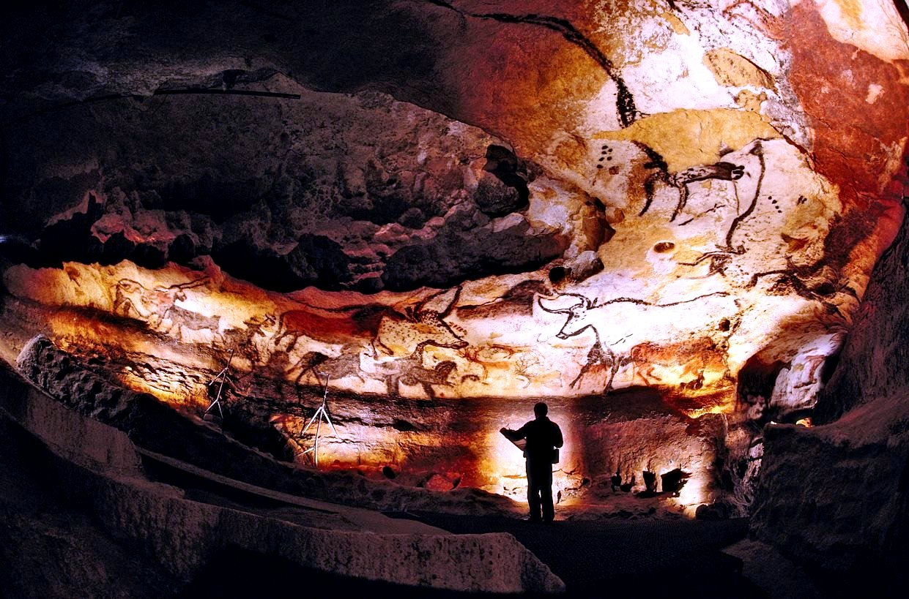

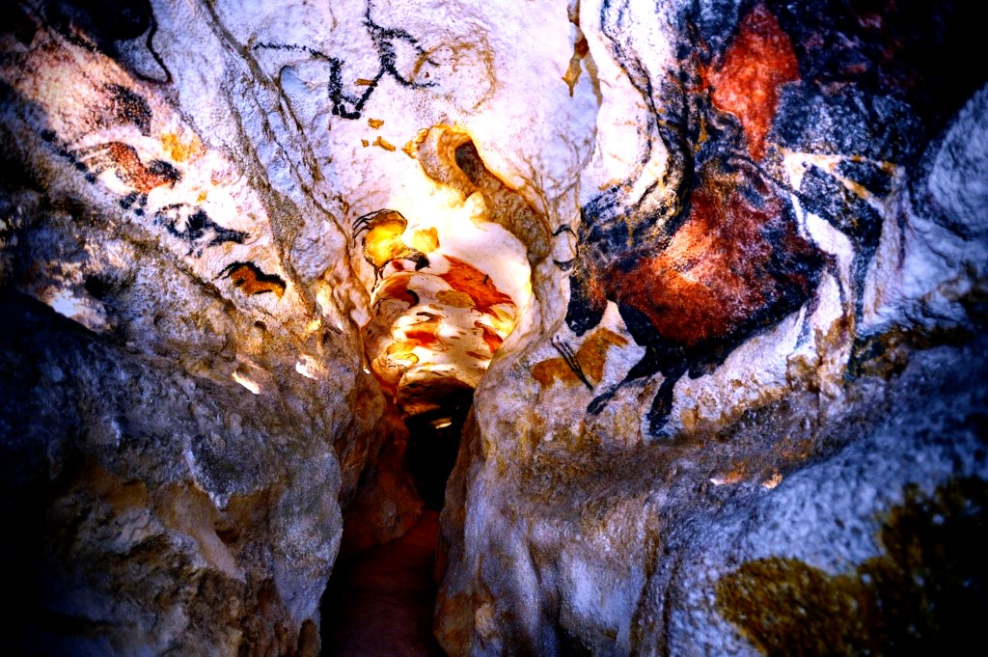

Рисунки пещеры Ласко во Франции, которую называют «Сикстинской капеллой первобытного искусства» или «Доисторическим Версалем». Сверху — настоящая пещера, снизу — ее копия. Источник: [Tourpedia.ru](http://tourpedia.ru/grotte-lascaux/)

**«Возможно, что сама память об оригинальных пещерах постепенно исчезнет из сознания будущих поколений, и тогда различий не будет: дублирования достаточно, чтобы оба объекта стали одинаково искусственными».**

Возникает парадокс. Наука всегда эксплуатировала природу: била током лягушек или уничтожала атоллы в Тихом океане при помощи ядерного оружия. Почему же сейчас она решила позаботиться об объекте изучения? Соображения гуманности Бодрийяр даже не рассматривает, но видит такие действия как своеобразное алиби. Давайте сделаем вид, что есть явления, которые нужно изучать, и те, которым будет лучше без этого. На самом деле, по мнению философа, наука уже ничего особо не изучает, поскольку охватила всё общество. А общество это само стало симулякром, и изучать в нем нечего.

Как часто бывает, Бодрийяр обвиняет в этом капитализм и общество потребления. Философ вспоминает случай, когда ученые пытались спасти мумию Рамсеса II, которая несколько десятилетий гнила в запасниках музея.

*«Запад охватила паника при мысли, что он не сможет сохранить то, что символический порядок смог сберечь на протяжении сорока столетий, вдали от людского взора и солнечного света. Рамсес ничего не значит для нас, только его мумия не имеет цены, поскольку она — гарант того, что накопление имеет хоть какой-то смысл. Вся наша линейная и накопительная культура рушится, если мы не сможем создавать запасы прошлого у всех на глазах».*

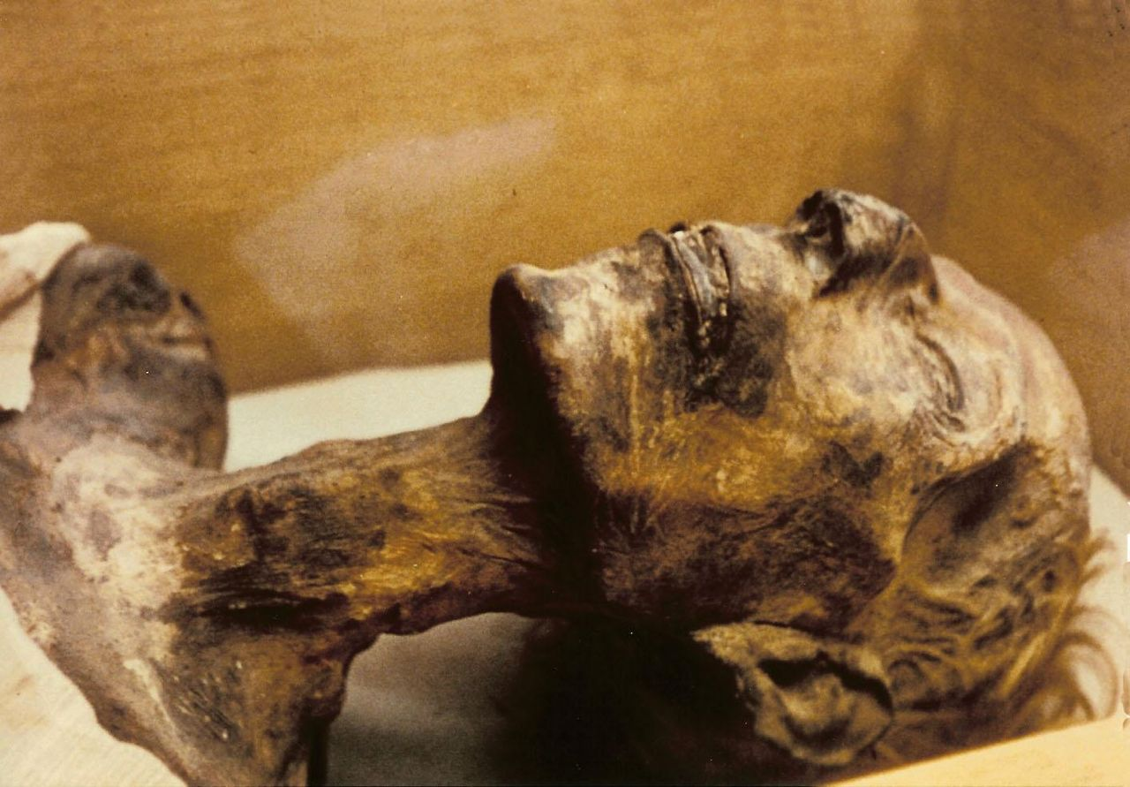

*Мумия Рамсеса II. Источник: Wikipedia.org*

## **Наука против свободы личности**

Наука «расколдовала» мир, лишила романтического флера те вещи, которые всегда были важнейшей ценностью для людей. О какой любви можно говорить, если ее реально представить в виде химической формулы? Стремясь объяснить человека, наука совсем забыла о его психологии, о его нужде чувствовать себя личностью. Похожие идеи высказывал философ Николай Бердяев.

Русский экзистенциалист писал, что наука разлагает человека на части. Не бывает рациональной природы или рациональной личности – сущность их всегда иррациональна. Если свести человека к набору научных фактов, то он лишится свободы и не будет чувствовать себя самодостаточным.

Говоря о значении науки не для общества, а для конкретного человека, Бердяев приходит к выводу, что она выполняет в первую очередь психологическую функцию. Человек заброшен в «темный лес» жизни с миллионом тонкостей. Наука — это реакция самосохранения, позволяющая хоть как-то ориентироваться в мире. Чтобы чувствовать себя защищенно, человек должен привести себя в соответствие с мировой данностью, с окружающей его мировой необходимостью. Наука же выступает механизмом такого приспособления. Наука для христианского экзистенциалиста — это способ сделать людей послушными, сформировав за них картину мира и понятийный аппарат, тогда как религия и философия — истинное творчество, способное постигнуть метафизическую свободу.

РЕКОМЕНДАЦИЯ: https://knife.media/russian-emigration/

**Лев Шестов определяет свободу как возможность произвольного желания, нарушающего все законы, управляющие нашим миром.**

Он рассуждал о повести Достоевского «Записки из подполья». Ее герой предвидит, что в своем развитии наука объяснит не только движение всех тел во Вселенной, но и всю психологию желаний и стремлений человека. В результате каждый будет так же предопределен во всех своих проявлениях и так же несвободен, как «фортепианная клавиша, на которой играет пианист».

Однако, по мнению Шестова, человек инстинктивно сопротивляется такой системной порабощенности. Если наука полностью объяснила человека, то он будет сопротивляться при помощи каприза — способности пожелать того, что не может быть предсказано никаким рациональным методом, даже если стремится он к самому вредному. «**А между тем я уверен, что человек от настоящего страдания, то есть от разрушения и хаоса, никогда не откажется», — говорит герой.**

Одним из важнейших мотивов в рассуждениях героя повести является отрицание в себе каких-либо неизменных свойств. Это и заставляет человека создавать себя, занимаясь этим именно как творчеством, а не как научной систематизацией.

## **Наука исчерпала себя**

Встречались и такие философы, которые видели смерть науки не как следствие социальных обстоятельств, а как закономерный итог ее развития. В поддержку этой позиции выступает, например, философ Джон Хорган в работе 1996 года «Конец науки».

Некоторые науки вплотную подошли к границам своего исследования. По мнению Хоргана, порой даже к границам физическим, как в случае анатомии человека или географии: пусть белых пятен хватает, но вполне ясно, где изучение остановится. Ограниченной также является химия. Хотя общее число возможных реакций очень велико, целью химии является понимание принципов, руководящих поведением молекул, а их число конечно. Хорган утверждает, что эта цель была достигнута в 1930-е годы, когда химик Лайнус Полинг продемонстрировал, как применить квантовую механику к изучению химической связи.

В науках, предмет изучения которых потенциально бесконечен, тоже не всё хорошо. Хорган подчеркивает, что на протяжении ХХ века не было создано новых фундаментальных научных теорий, а число выдающихся открытий падает, стремясь чуть ли не к нулю. Также научные теории ограничивают сами себя: например, специальная теория относительности запрещает сверхзвуковые скорости. А некоторые проблемы настолько сложны (например, рождение Вселенной), что никогда не будут решены полностью.

Существуют и более практические задачи. По мнению Хоргана, наука уничтожает саму себя экономически: с развитием технологий дальнейшие исследования становятся всё дороже и дороже. Когда-то и бизнес, и государство должны решить, что эти траты себя не оправдывают.

Конечно, тезисы Хоргана вызвали большие споры. Социолог Вадим Казютинский в статье «Близок ли “век науки” к завершению?» выдвигает контраргументы. Например, география с переходом в космическую эру значительно расширила свой объект, перейдя на изучение поверхности других планет, и термин «география Венеры» в научных работах никого не смутит.

По поводу отсутствия новых фундаментальных теорий можно заметить, что переворачивать мир каждую неделю невозможно и до ХХ века они появлялись не так часто: от возникновения классической физики до рождения релятивистской и квантовой прошло более 200 лет.

Проблема финансирования и вовсе решает сама себя, так как наука создает значительную часть общественного богатства. Поэтому деньги находятся на все области науки, даже не самые перспективные в ближайшем будущем.

Можно заметить, что большая часть философов при всей критике не опровергала ценность научного познания как такового. Наука, как и многие другие явления, всегда была частью социальных отношений. И отношения эти взаимны: не только наука привносила новое в общество, но и общество ставило науку на службу себе. Поэтому любая антисциентистская критика — это не стремление опровергнуть ценность новых знаний, а попытка разобраться в глубоком кризисе, затронувшем всё общество.